Die Geistliche Gemeinde-Erneuerung  in der Evangelischen Kirche (GGE )versteht sich als Teil der weltweiten charismatischen Erneuerungsbewegung.  Sie sieht ihre Aufgabe darin, an einer geistlichen Erneuerung  der Evangelischen Kirche mitzuarbeiten.  Wir möchten zu einer persönlichen Umkehr zu Jesus Christus,  zur Annahme der Einladung zum Fest der Versöhnung mit Gott,  und zur Bitte um die Kraft des Heiligen Geistes  und seiner Gaben ermutigen.  Schäferkampsallee 36  20357 Hamburg  Büro Anke Detlefs: 040 / 40 82 87  Fax: 040 / 41 35 57 00  Bankverbindung: EDG Kiel,  BLZ 210 602 37 Kto. 476 196  www.immanuel-gemeinschaft.de |  |   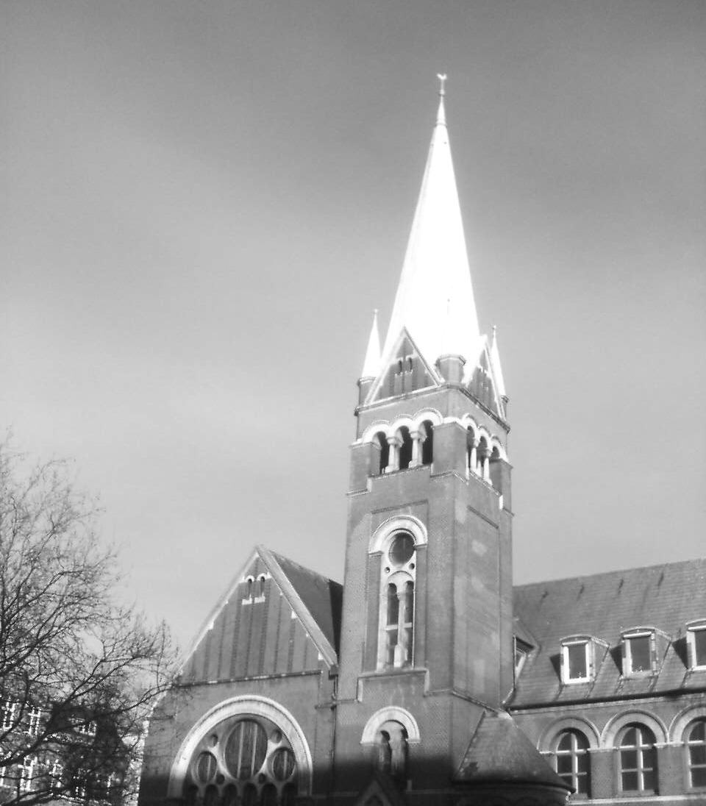  Gemeindebrief  Mai-Juni  2014
„Hier ist nicht Jude noch Grieche, hier ist nicht Sklave noch Freier, hier ist nicht Mann noch Frau, denn ihr seid allesamt einer in Jesus.“ (Galater, 3, 28) |  | GGE Termine
Als österlichen Freudenruf hören wir die Botschaft des Paulus an die Galater einschließlich des vorangehenden Verses 26:“ Denn ihr seid alle durch den Glauben Gottes Kinder durch Christus Jesus.“  Mit seiner glorreichen Erlösungstat, dem Tod am Kreuz und der Auferstehung zum Vater, hat Jesus Christus allen Menschen seine eigene Identität erworben. Sind die Menschen nun alle in Jesu Wesen hineingenommen, „ sind sie in ihm“, so sind sie auch untereinander gleich. Paulus nennt dafür die beiden Bedingungen, den Glauben und die Taufe. Eine Verschiedenheit der Berufung gibt es nicht.  Paulus, der Heidenapostel, predigt hier vor allem über die Gleichheit von Juden und Griechen bzw. Heiden in der Gemeinde Jesu, eine Frage, in der die Urchristen miteinander stritten und die ein bedeutendes Umdenken von ihnen verlangte. Nicht mehr ist das erwählte Volk Gottes den Heiden gegenüber bevorzugt, ja, die Jesus angehörigen Heiden sind mit ihm auch Erben der Verheißung Abrahams geworden. Was Paulus hier lehrt, hat Gott durch sein Eingreifen deutlich sichtbar gemacht, denn auf die bekehrten Heiden fiel der Geist Gottes, zum Erstaunen z.B. auch des Petrus, den Gott zu dem Römer Cornelius geschickt hat, ihn zu taufen, wie die Apostelgeschichte berichtet. Es war die Geburt der Kirche Jesu.  Die beiden ungleich unwichtigeren Gegensatzpaare, von denen Paulus hier spricht sind ein soziologisches und ein geschlechtliches. So sollte auch der Unterschied zwischen Sklave und Freier in der Gemeinde aufgehoben sein .Und Mann und Frau sollten dieselben Befugnisse haben. Die frühe Kirche brachte der Frau im Vergleich mit ihrer antiken Umwelt nach dem Beispiel Jesu, ein hohes Ansehen entgegen. Paulus sandte Phoebe, eine gläubige Frau von Korinth mit seinem Brief nach Rom und beauftragte sie damit, den Brieftext vorzutragen und zu erklären. Gott schenkte seinen Geist allen sozialen Gruppen. Das NT berichtet wie Männer und Frauen als Mitarbeiter, als Verkündiger, Lehrer und Leiter zusammen wirkten, denn gemeinsam , davon waren sie erfüllt, waren sie zu „Miterben der Gnade des Lebens“( 1. Petr.3,7,) ausersehen.  Die Kirche Jesu war revolutionär. Macht es uns Freude von dieser Freiheit wieder zu hören und uns dazu aufgerufen zu fühlen? Gebe der Geist Gottes jedem von uns neue Initiativen, das Einigungswerk Jesu, Paulus nennt es auch den“ Leib Christi,“ nach seinem Willen voran zu bringen. |  | 2014 Mai  17.05.2014 19.30 h Marktkirche, Poppenbüttel  KONZERT Albert Frey &Andrea Adams-Frey  24.05.2014 GGE – Impulstag 9.30 – 1300 h  Marktkirche, Poppenbüttel  Petrus- ein Mensch mit Schwächen und Stärken  Referent: Dr. Reinhard Steffen  Juni 2014  13.-15. 06.2014  Leben zwischen Ebbe und Flut  Voll überfordert – voll gut drauf  Breklum, Marktkirche  21.06.2014 GGE-Tag 9.30-16.00 h  Eastside Gemeinde  Breaking Walls

Juni
Mi. 06.06 19:00 h GEMEINDEGEBET
Dank und Fürbitte für die Gemeinde. Gebet ist die Grundlage unserer Arbeit. Alle Gemeindeglieder sind eingeladen
22.06. 2014 19.30 h
Mitgliederversammlung

29.06.2014
Sommerfest Jerusalemkirche

Mai

.
Mi. 07.05. 19:00 h GEMEINDEGEBET
Dank und Fürbitte für die Gemeinde. Gebet ist die Grundlage unserer Arbeit. Alle Gemeindeglieder sind eingeladen

04.05.2014 ca. 19.00 h
Gemeindetreffen ca. 19.00 h

Sonntags 17.00 Uhr Gottesdienst  A: Abendmahl  H Heilungsgottesdienst |  | Sonntags 17.00 Uhr Gottesdienst  A: Abendmahl  H Heilungsgottesdienst
Mai Juni

 | Predigt: | Leitung | Lobpreis | Kollekte |  |  | Predigt: | Leitung | Lobpreis | Kollekte
04.05. | Haupt  Oliver | Oliver Haupt | 4 Immanuel | Immanuel-  Gemeinschaft |  | 01.06 | Oliver Haupt | Oliver  Haupt | Christine  Passick | Immanuel-  Gemeinschaft
11.05 | Christoph  Mohr | Helmut  Stratmann | Christoph  Mohr | Mecry Ships |  | 08.06. | Christoph  Mohr | Elisabeth  Kath | Christoph  Mohr | Christen in Syrien
18.05.  A | Horst-Dieter  Schultz | Elisabeth Kath | Jakobsleiter | Immanuel-  Gemeinschaft |  | 15.06.  A | Horst-Dieter  Schultz | Elisabeth  Kath | Jakobsleiter | Immanuel-  Gemeinschaft
25.05.  A | Jörg Denecke | Elisabeth  Kath | Christine  Passick | Jakobsleiter |  | 22.06  A | Peer  Lichtenberg | Peer  Lichtenberg | 4Immanuel | GGE  Nord
 |  |  |  |  |  | A  29.06. | Sommerfest  Gottesdienst 11 Uhr |  | Gottesdienst  17Uhr fällt aus

